关于“中考网上报考及考试科目选项”的说明
各位家长：
为了更好地指导初三考生完成“中考网上报考及考试科目选项”工作，特对相关操作流程作如下说明：
一、网上填报
3月20日（周三）8：30至3月22日（周五）17：00，考生可使用报名号和密码登录考试院网址（www.bjeea.cn），进行中考文化课及体育考试科目选择。具体操作如下：
1.考生登陆考试院网址，进入“北京市高级中等学校招生文化课及体育现场考试科目选择”登录界面。

2.考生输入报名号、密码及验证码并点击“登录”按钮，进入填报页面。参加考试、不参加考试考生都要网上进行报考操作。

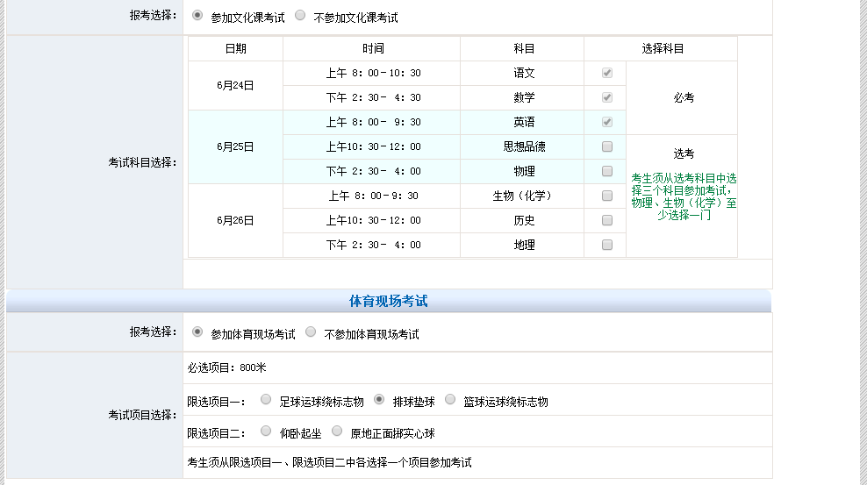
勾选完成后，点击“保存”按钮，保存报考信息。

3.报考完成后，生成如下预览页面，3月22日（周五）17：00之前都可以点击“修改”按钮对报考信息进行修改，修改后须点击"保存"。
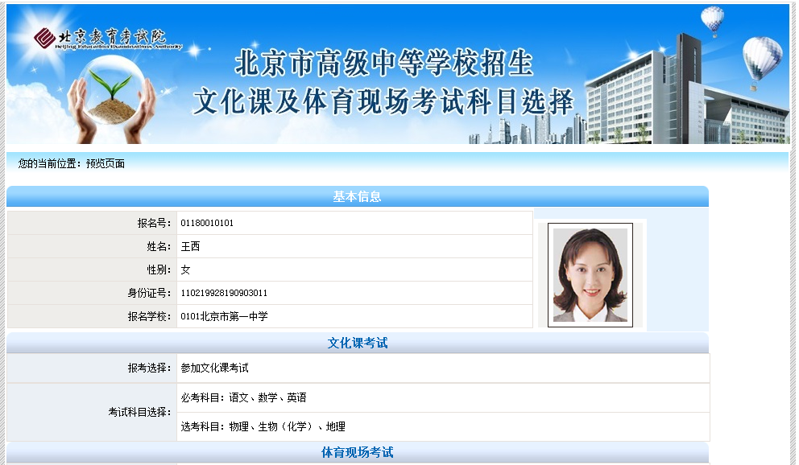
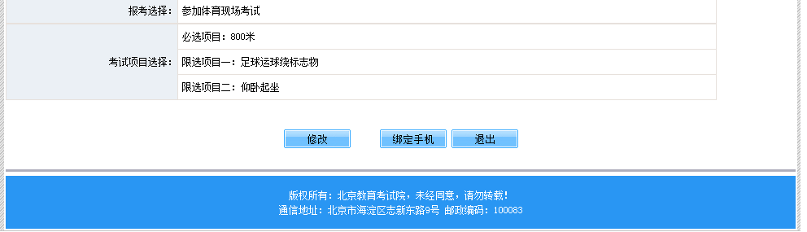
4. 为了便于进行密码重置操作，建议考生“绑定手机”。点击“绑定手机”进入如下界面。

点击“绑定手机号”按钮，进入验证手机号页面并完成手机绑定。
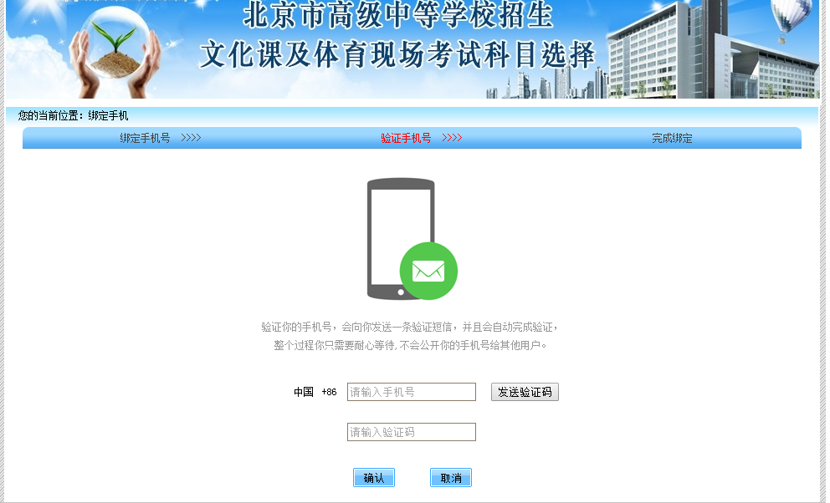

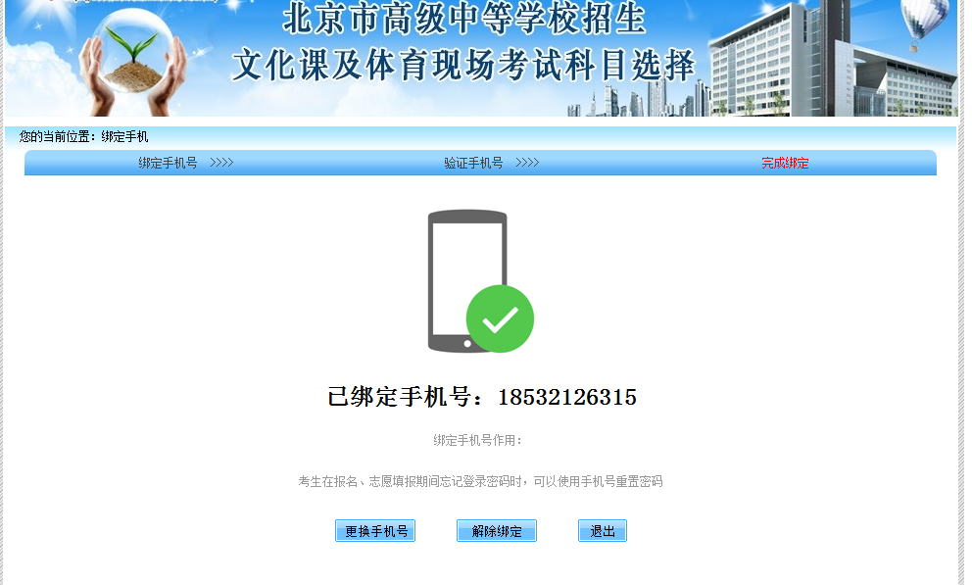

二、确认单签字
3月22日关网后，学校网上下载打印确认单，由考生及家长签字确认。3月27日（周三）学校将考生及家长签字的确认单交到区中招办。确认单式样如下：
